Всемирная организация здравоохранения (ВОЗ) рекомендует


Продукты, которых нужно остерегаться: сахар, масло, кондитерские изделия. Чем реже вы
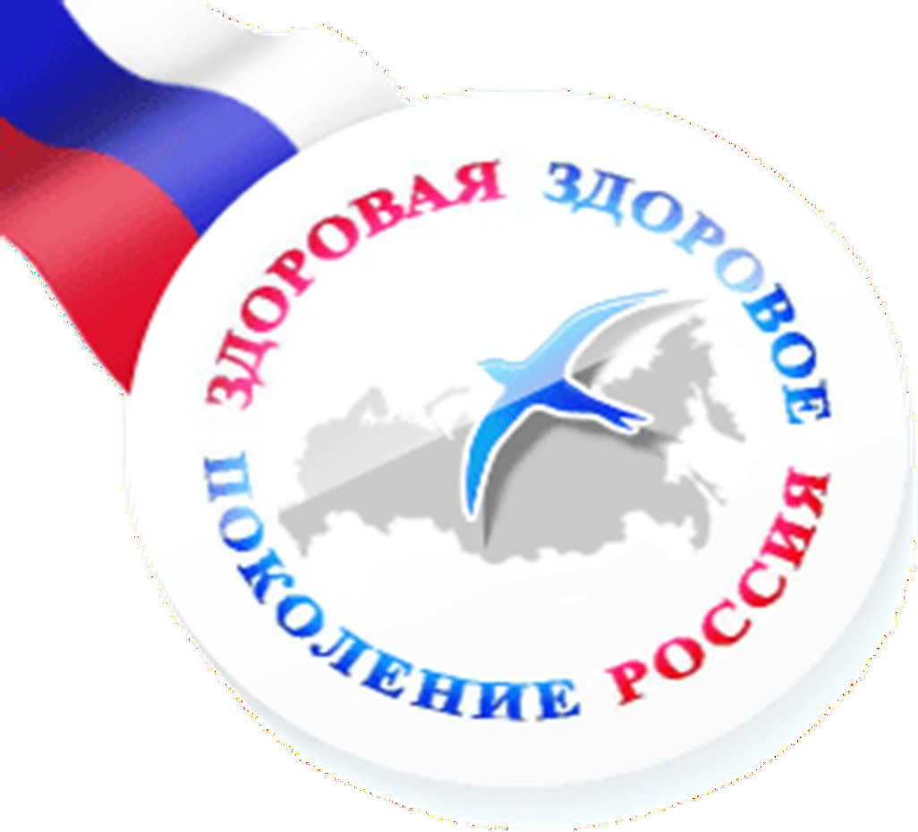
употребляете такие

продукты, тем лучше.

Мясо, рыба, молочные продукты — только обезжиренные и в
меньшем количестве, чем

«зеленые» продукты.

Еда без ограничений — это хлеб грубого помола, цельные крупы и не
менее 400 г в
сутки овощей и фруктов.

Правила здорового

питания

Здоровое питание – это ограничение жиров и соли,
увеличение в рационе фруктов,

круп, изделий из муки грубого

помола, бобовых, нежирных молочных продуктов, рыбы, постного мяса.

ПРАВИЛА ЗДОРОВОГО ПИТАНИЯ


Ребенок должен есть разнообразные пищевые продукты. Ежедневный ра- цион ребенка должен содержать око- ло 15 наименований разных продук- тов питания.
Каждый день в рационе питания ре- бенка должны присутствовать мясо, сливочное масло, молоко, хлеб, кру- пы, свежие овощи и фрукты.
Обязательно должны присутство- вать рыба, яйца, сметана, творог и другие кисломолочные продукты.
Ребенок должен питаться не менее 4
раз в день.
Следует употреблять йодированную соль.
В межсезонье (осень — зима, зима
— весна) ребенок должен получать витаминно-минеральные комплексы, рекомендованные для детей соответ- ствующего возраста.
Для обогащения рациона питания школьника витамином «С» рекомен- дуем обеспечить ежедневный прием отвара шиповника.
Прием пищи должен проходить в спокойной обстановке.
Если у ребенка имеет место дефицит или избыток массы тела рацион пита- ния ребенка должен быть скорректи- рован с учетом степени отклонения физического развития от нормы

ПИЩА ПЛОХО УСВАИВАЕТСЯ
Когда нет чувства голода. При сильной усталости. При болезни.
При отрицательных эмоциях, беспокойстве и гневе.
Перед началом тяжѐлой физической работы. При перегреве и сильном ознобе.
Когда торопитесь.
Нельзя никакую пищу запивать.
Нельзя есть сладкое после еды, так как насту- пает блокировка пищеварения и начинает-
ся процесс брожения.

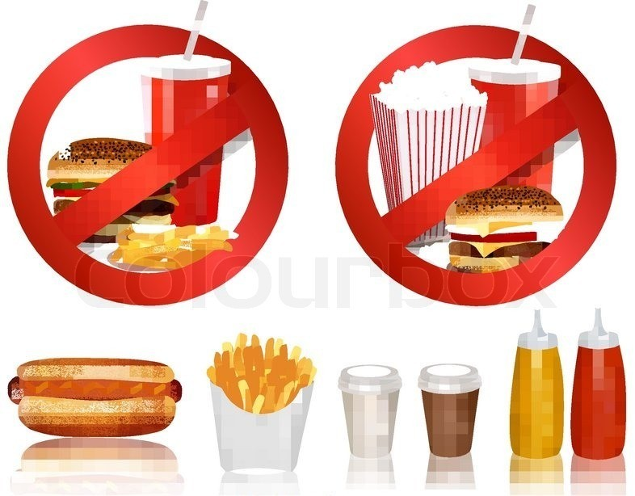

РЕКОМЕНДАЦИИ

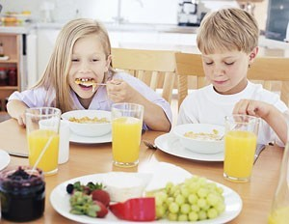
В питании всѐ должно быть в меру.

Пища должна быть разнооб- разной.

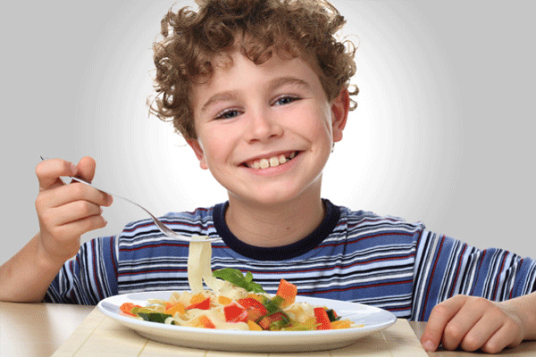
Еда должна быть тѐплой.

Тщательно пере- жѐвывать пищу.

Не есть всухо- мятку.

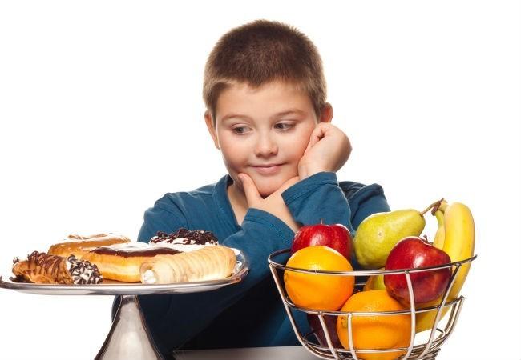
Есть овощи и фрукты;

Меньше есть сладостей.

Не есть перед сном.

Не есть копчѐного, жареного и острого.

Не перекусывать чипсами, сухариками и т. п.

Здоровое питание – это ограничение жи- ров и соли, увеличение в рацио-
не фруктов, круп, изделий из му-
ки грубого помола, бобовых, нежирных молочных продуктов, рыбы, постного мяса.

